INSTRUCTIVO DE LLENADO DEL REGISTRO DE LA ATENCION DE R.C.P.

(1) FICHA DE IDENTIFICACIÓN:

Paciente: Anotar el nombre completo paciente de acuerdo a como se encuentra consignado en el expediente clínico.
F. Nac.: Se anotará la fecha de nacimiento del paciente empezando por el día, mes y año, esto de manera numérica (Ej. 26.03.1976).
Dr. (a): Anotar el nombre completo del médico tratante del paciente.
No. De Expediente: Anotar el número de expediente que tiene asignado el paciente.
Servicio: Se deberá anotar el servicio en que se encuentra encamado el paciente.
No. Cama: Anotar el número de cama que tiene designado el paciente.

(2) REGISTRO DE LA ATENCION DE R.C.P.

Fecha: Anotar en forma numérica la fecha correspondiente de cuando sucedió el evento.
Diagnostico: Se anotara el diagnóstico con el que el paciente se encuentra ingresado al servicio. (Ej. Fractura de Cabeza de Fémur derecha).
Paro cardio-respiratorio secundario a: Anotar la causa que genero el paro cardio-respiratorio, y como consecuencia las maniobras de RCP.
Inicio del Evento: Anotar la hora en que se presento el evento (Ej. 8:40, 16:20).

(2.1) Maniobras Realizadas
(2.1.1) 1. Ventilación (Tiempo): Duración en minutos del tiempo que se estuvo ventilando al paciente.

En caso de requerir intubación se deberá palomear si ésta fue Fácil o existió alguna Dificultad, para realizarla. Además de anotar el No. de cánula utilizada.

(2.1.2) Intubación: Fácil Difícil Cánula No.

(2.1.3) Nombre de quien Intubo: Se anotara el Nombre y Apellido de la personal médico o paramédico que llevo a cabo la intubación.

(2.1.4) Auscultación de campos Pulmonares : en caso de haberse realizado, palomear el recuadro correspondiente.

(2.2) 2. Compresiones Cardiacas (Tiempo): Se anotará el tiempo en minutos en que se realizaron compresiones cardiacas (ej. 2 min).

(2.2.1) Ritmo Inicial: Se deberá anotar el ritmo cardiaco que tenía el paciente al iniciar las
Maniobras. (Ej. Bradicardia Asistolia, Paro).

(2.2.2) Monitorización: EKG F.C. Respiración T/A SPO2

En caso de haberse realizado monitorización por algún medio consignado en este formato deberá marcarse por medio de una paloma en el rubro que corresponda al método con el cual se realizó. No se utilizará cifras, solo se marcara en caso de haberse realizado.

(2.2.3) Marcapaso: NO SI Tipo. Nombre de quién instalo:

En caso de requerir la instalación de un marcapaso esto deberá anotarse en el rubro correspondiente, anotando de qué tipo de marcapaso se trata y el nombre y apellido de quién lo instaló. Si no fuera necesario solo se marcara el rubro correspondiente.

(2.3)
 | 1 | 2 | 3 | 4 | 5
DESFIBRILACION
VOLTAJE

Anotar en el cuadro correspondiente el voltaje de descarga del desfibrilador en cada ocasión que se use en el paciente adulto. (ej. 200 Jules, 300 Jules), en pediatría (ej. 2j/kg, 2j/kg y 4j/kg Jules)

(2.4)

NOMBRE DEL MEDICAMENTO |  | DOSIS | VIA | HORARIO
1
2
3
4
5
6
7
8
9
10
11
12
13
14
15

Se deberán anotar en forma consecutiva los medicamentos utilizados durante el evento, anotando el nombre genérico y no el comercial, incluyendo la dosis, vía y la hora en que se aplico dicho medicamento, repetir cuantas veces sea necesario.

Traslado : NO SI UCI
(2.5)Termino del evento: Defunción: SI NO
EKG: Hora:

Se anotará la hora en que termino el evento, si requirió traslado se marcara en SI o No, en caso de pasar a la UCI, o si sucedió o no defunción del paciente.

(2.6) Observación:

Se anotará de manera muy precisa las observaciones o situaciones presentadas durante el trascurso del evento.

(2.7)Participante en el evento
ENFERMERAS | MEDICOS | OTROS

Se deberá anotar el nombre y apellido de las enfermeras, médicos u otro personal de salud, que participo en la atención del evento.

(2.8) Nombre y firma: Se anotará el nombre y la firma del personal médico o paramédico que fue líder durante las maniobras de R.C.P.

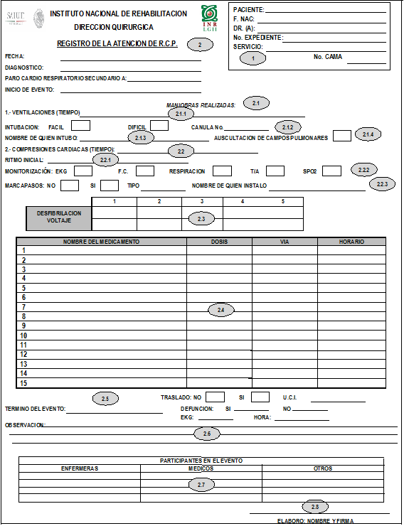

FORMATO PARA IMPRIMIR

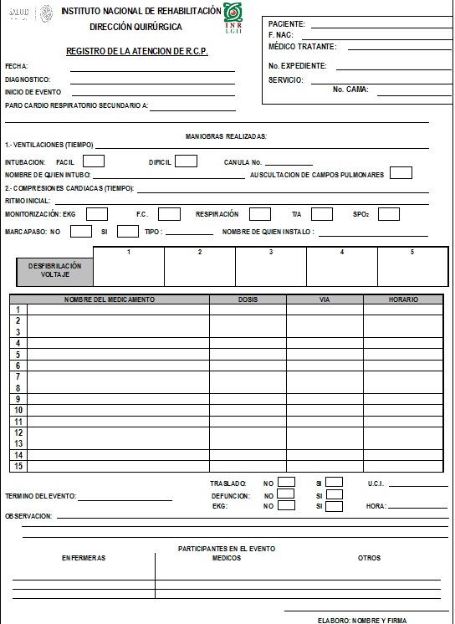
DIRECCIÓN QUIRÚRGICA
REGISTRO DE LA ATENCIÓN DE R.C.P.

